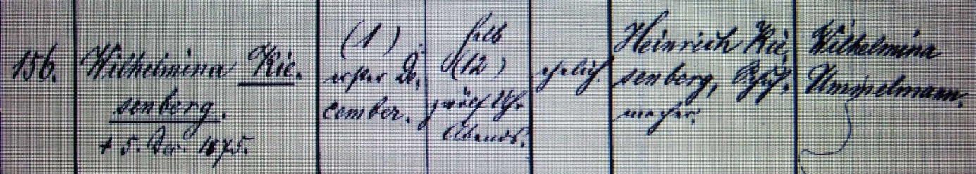

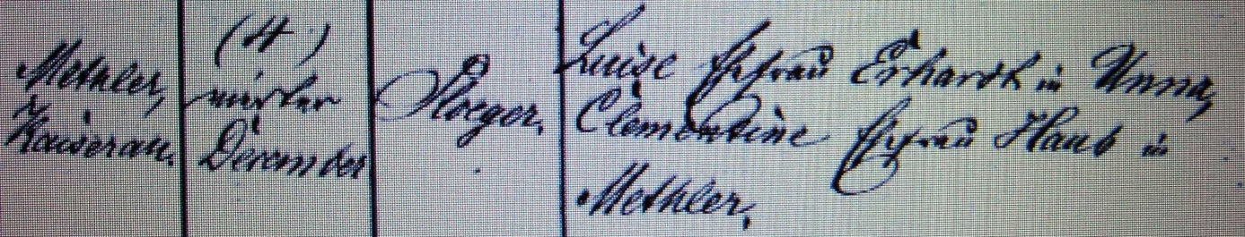

Kirchenbuch Methler 1875; ARCHION-Bild 218 in „Taufen 1863 – 1881“
Abschrift:
„156.; Wilhelmina Kiesenberg † 5. Dec. 1875; Geburtsdatum: 1. December, halb 12 Uhr abends; ehelich; Vater: Heinrich Kiesenberg, Schuhmacher; Mutter: Wilhelmina Ummelmann (richtig: Hummelbeck, KJK); Wohnort: Methler Kaiserau, Taufdatum: 4. December; Pfarrer: Ploeger; Taufzeugen: Luise Ehefrau Ehrhardt in Unna, Clementine Ehefrau Haub in Methler“.

